Na OŠ Danila Lokarja Ajdovščina smo v oktobru obeležili praznični natečaj Najlepše slovenske slikanice. Šolska knjižničarka je pripravila razstavo slovenskih slikanic, ki so se med učenci na šoli izkazale kot najbolj brane in izposojene. Ogledali so si jo najmlajši učenci in z dvigom knjige visoko v zrak pokazali, katera jim je najljubša. Starejši učenci so oddali napisane glasovnice. V 4. razredu podaljšanega bivanja pa so posebno pozornost namenili različnim izdajam Martina Krpana, se o njih pogovorili in jih prelistali. Zgodbo so v stripovski izvedbi tudi prebrali. Sledi nekaj fotografskih utrinkov.

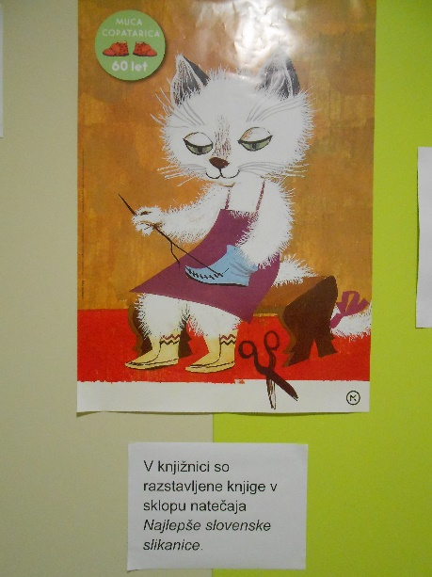
Vabilo k ogledu razstave v šolski knjižnici.

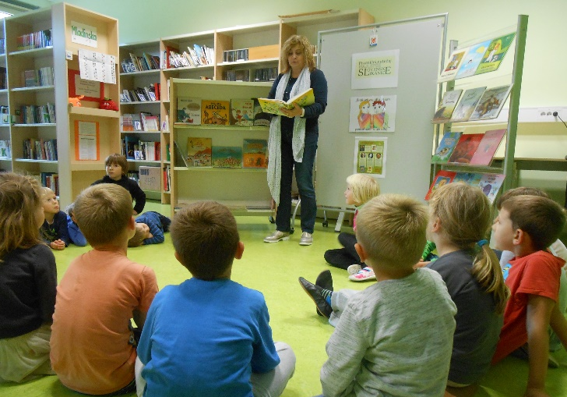
1. razred je ob obisku razstave prisluhnil tudi pravljici.
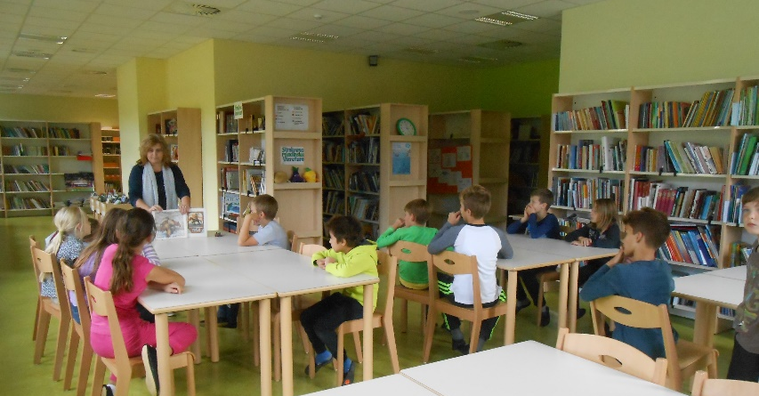
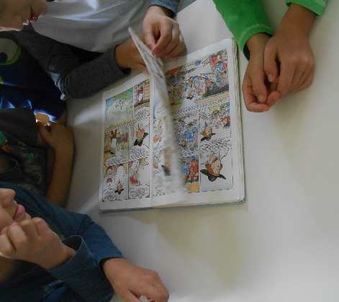
Učenci, ki obiskujejo podaljšano bivanje so si ogledali različne izdaje Martina Krpana.

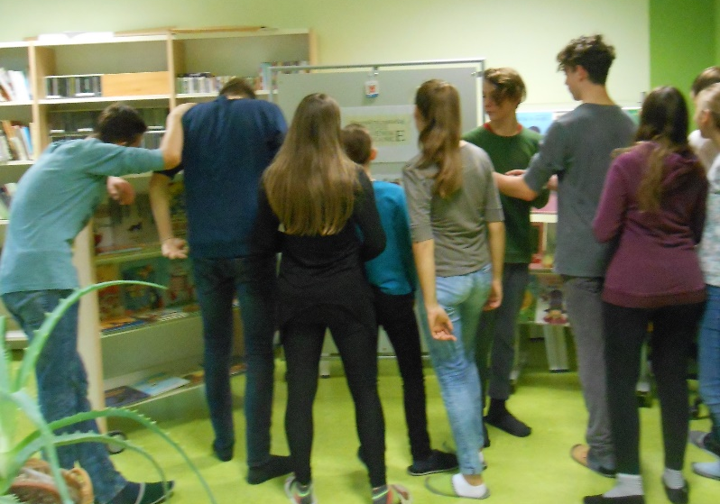
Učenci 9. razreda ob obujanju spominov na najljubšo slikanico.

